**Index**

Errores para arreglar 2

El método retorna un entero y debe ser 0 para salirse de la aplicación. (ControlesBasicos.java) 2

El método recibe un valor de tipo ObservableList<String> y es options (minúscula) no Options (mayúscula) (RegistroControlles.java) 2

Le falta crear la variable **int n = estado.executeUpdate()**, como los otros métodos. (RegistroControlles.java) 3

Le falta importar (import java.sql.PreparedStatement;) (ProductoController.java) 3

Modificar las credenciales para el uso de la base de datos. (DBConnection.java) 3

No existe ni tabla llamado Category, sino Categoria (ProductoController.java) 4

No debe +1 porque tiene que ser la misma cantidad de columna de la base de datos (ProductoController.java) 4

No existe la tabla product, es producto (ProductoController.java) 5

Se ha duplicado el id, cambiarlo a otro id (Contenido.fxml, Producto.fxml, Login.fxml, Registro.fxml) 5

No existe la tabla usuario, es usuarios (RegistroController.java) 6

No existe la columna email, es correo (RegistroController.java) 6

No debe mostrarme este mensaje porque se registró exitosamente (RegistroController.java) 7

# **Errores para arreglar**

## El método retorna un entero y debe ser 0 para salirse de la aplicación. (ControlesBasicos.java)

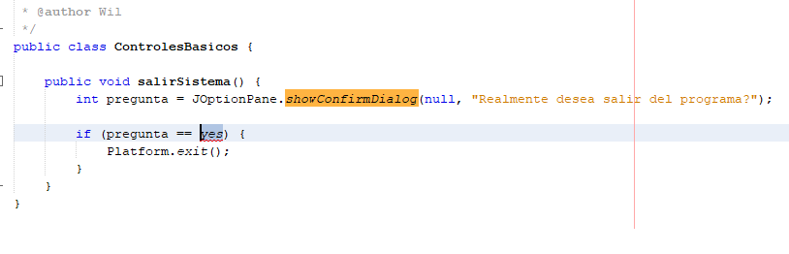

## El método recibe un valor de tipo ObservableList<String> y es options (minúscula) no Options (mayúscula) (RegistroControlles.java)

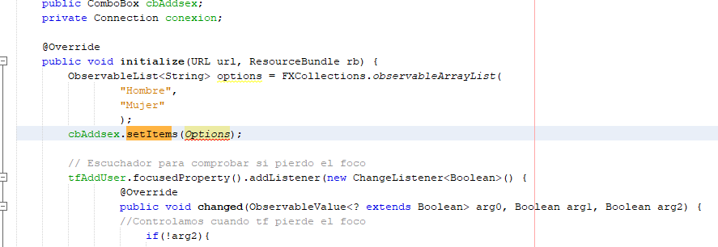

## Le falta crear la variable **int n = estado.executeUpdate()**, como los otros métodos. (RegistroControlles.java)

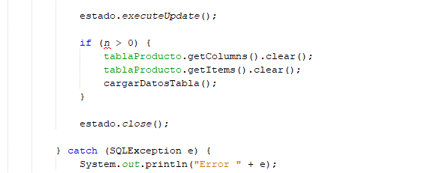

## Le falta importar (import java.sql.PreparedStatement;) (ProductoController.java)

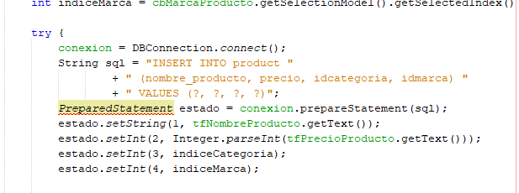

## Modificar las credenciales para el uso de la base de datos. (DBConnection.java)

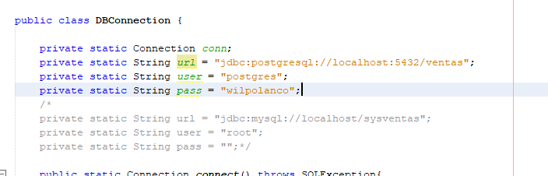

## No existe ni tabla llamado Category, sino Categoria (ProductoController.java)

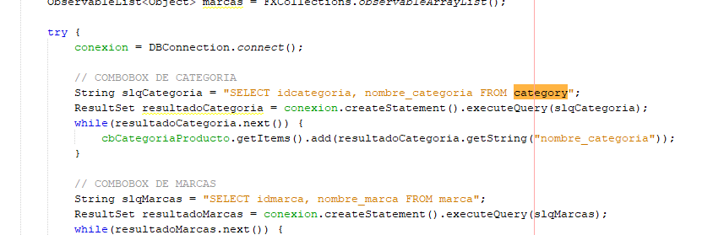

## No debe +1 porque tiene que ser la misma cantidad de columna de la base de datos (ProductoController.java)

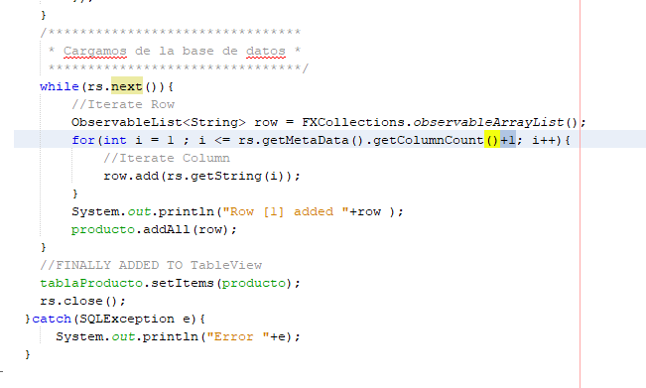

## No existe la tabla product, es producto (ProductoController.java)

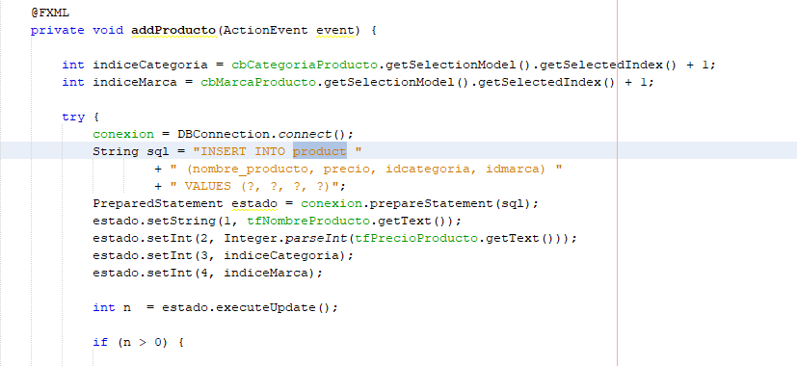

## Se ha duplicado el id, cambiarlo a otro id (Contenido.fxml, Producto.fxml, Login.fxml, Registro.fxml)

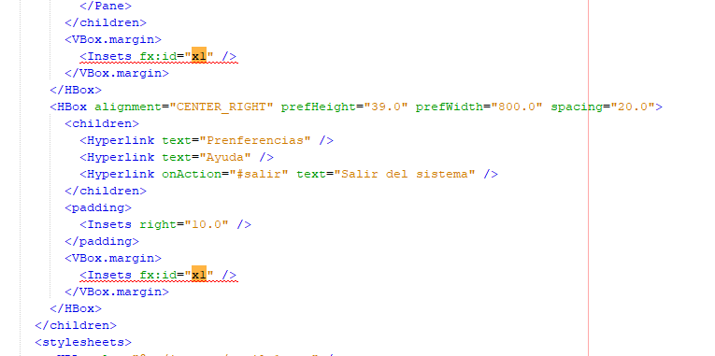

## No existe la tabla usuario, es usuarios (RegistroController.java)

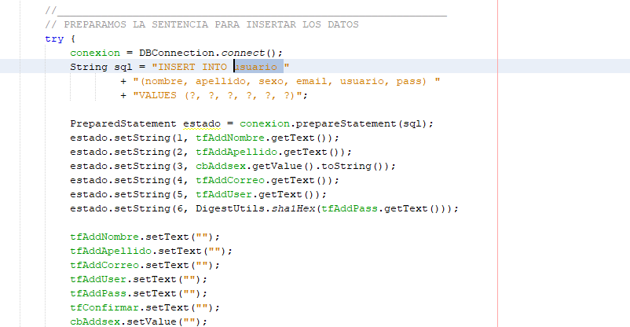

## No existe la columna email, es correo (RegistroController.java)

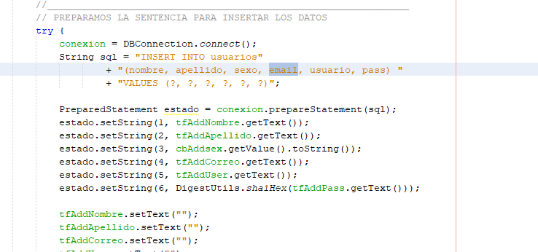

## No debe mostrarme este mensaje porque se registró exitosamente (RegistroController.java)

